Kecskeméti Kodály Zoltán Ének-zenei Általános Iskola, Gimnázium,
Szakgimnázium és Alapfokú Művészeti Iskola

Kérelem a
TANULÓSZOBAI
foglalkozás alól való felmentésre

Gyermek neve:______________________________________________________________________
Gyermek születési helye:________________________ születési idő:___________________________
Szülő / gondviselő neve:_______________________________________________________________
Gyermek osztálya és osztályfőnöke a 2023/2024-es tanévben: ________________________________

Fent nevezett szülő, tudomásul veszem, hogy a nemzeti köznevelésről szóló 2011. évi CXC. törvény értelmében az általános iskolás tanulóknak kötelező az iskolában tartózkodniuk minden tanítási napon 16 óráig, és részt venniük az iskola nevelő-oktató programjain.
A 16 óráig tartó iskolalátogatás alól az intézményvezető adhat felmentést indoklással benyújtott kérelem esetén. Változás esetén a kérelem ismételten benyújtandó az intézményvezetőhöz.

Kérem az intézményvezetőt, hogy fent nevezett gyermekemet az alábbi indokkal mentse fel a 16 óráig tartó iskolai benntartózkodás alól a 2023/2024-as tanévben:
.… Gyermekem a délutánok folyamán, olyan különórákon, edzéseken vesz rész, amelyeket 16 óra után nem tudunk megszervezni számára.
Különóra/edzés megnevezése (helyszín, nap(ok) időpont).
…. Szeretném, ha gyermekem már 16 óra előtti időszakot is a családjával töltené, a róla való gondoskodást meg tudjuk szervezni.

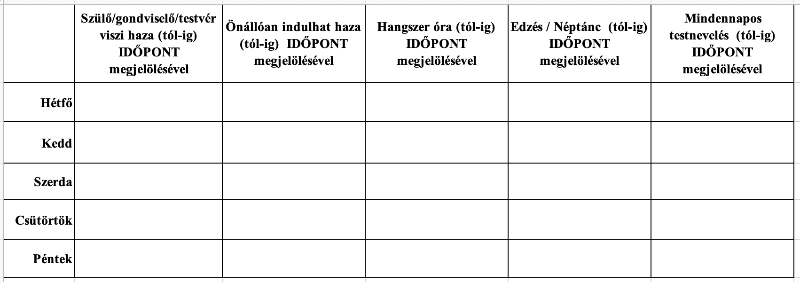

Alulírott, büntetőjogi felelősségem teljes tudatában kijelentem, hogy a fentnevezett gyermek törvényes képviselője vagyok.

Kecskemét, 2023.

Tisztelettel:
gondviselő aláírása

A tanuló felmentését engedélyezem:

Balogné Papp Boglárka
intézményvezető

